**DEPARTAMENTO DE ENERGÍA Y MECÁNICA**

**CARRERA DE INGENIERÍA MECATRÓNICA**



**DISEÑO ELECTRÓNICO**

**TEMA:**

**MANUAL TÉCNICO DELMODULO ESP 8266**

**ESTUDIANTES:** Kevin Joel Andrade Barrionuevo

Álvaro Martin Vásquez Valle

Julio Enrique Balcázar Ortega

**NRC:**  2058

**DOCENTE:** Ing. Rivas Lalaleo David Raimundo

Ambato – Ecuador

# TEMA:

# El presente manual tiene como objetivo demostrar una guía técnica para el óptimo funcionamiento del circuito de comunicación IOT a partir del módulo creado por Arduino ESP8266 vinculado a la plataforma Ubidots

# FUNCIONAMIENTO

Para poner en funcionamiento nuestro circuito debemos compilar y cargar en el módulo ESP8266 el código de programación creado para la comunicación con la plataforma IOT Ubidots, de igual manera se procede a alimentar nuestro circuito ya sea de manera externa o directamente de la computadora

Debemos tener en cuenta que nuestra conexión de los componentes con el modulo ESP 8266 sea el apropiado

# CODIGO DE PROGRAMACIÓN

**UBICACIÓN DE LOS COMPONENTES** 

Ilustración 1 Conexión Eléctrica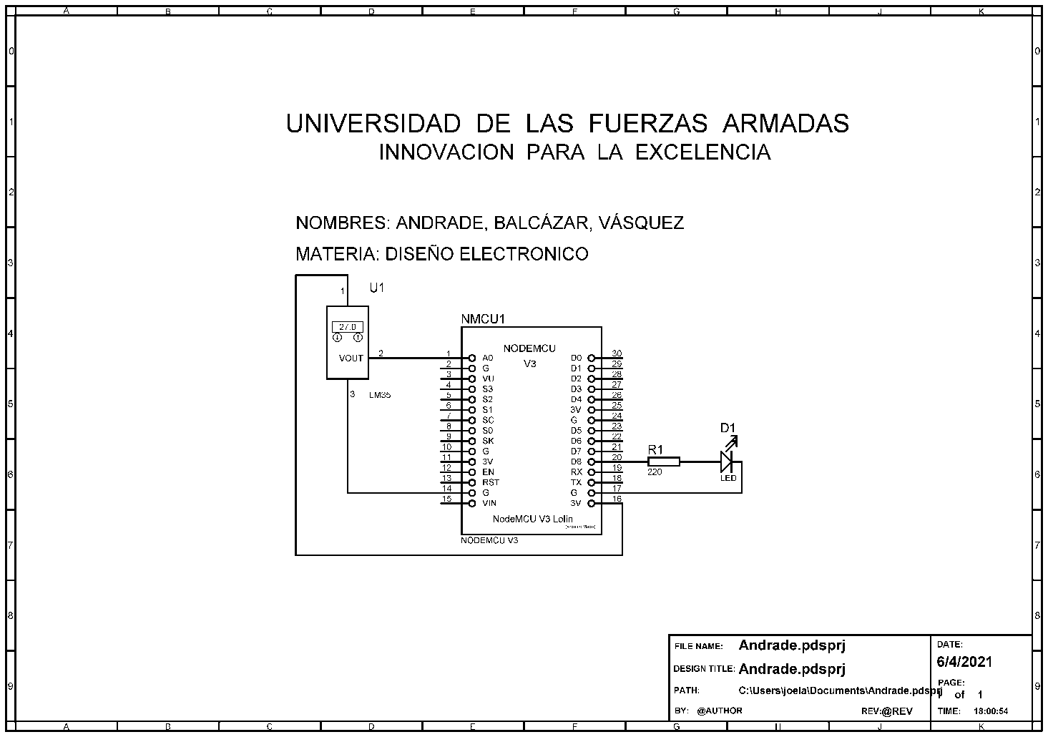

Ilustración 2 Plano conexión eléctrica

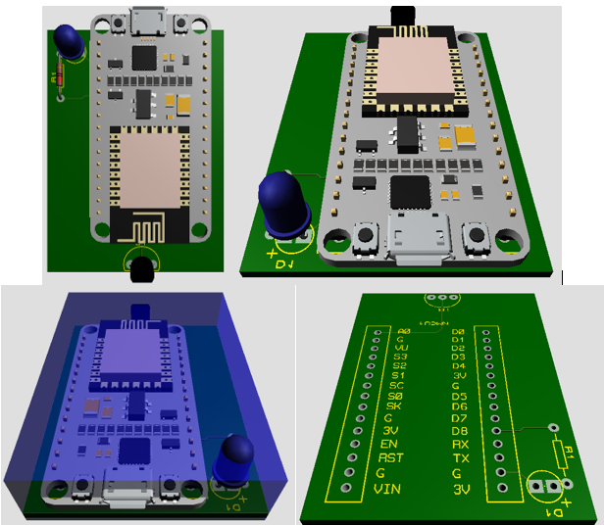

Ilustración 3 PCB DEL CIRCUTO

# INTERFAZ CÓDIGO ARDUINO

# 

Ilustración 7 Como cargar el codigo

# CODIGO DE PROGRAMACIÓN

# 

# 

# 

# INTERFAZ PLATAFORMA UBIDOTS

# 

Ilustración 8 Variables creadas en Ubidots

# 

Ilustración 9 Variable creada para LED y TEMPERATURA en el HMI

**PASOS PARA CONEXIÓN DE UBIDOTS CON EL MODULO ESP8266**

* Ingresamos en Devices
* Creamos un nuevo filter
* Asignamos un nombre
* Ingresamos en el nuevo fliter en nuestro caso el Esp8266_Principal
* Agregamos dos nuevas variables
* A la primera agregamos con el nombre de Led
* A la segunda agregamos con el nombre de Temperatura
* Conectamos los ID y variables con el Arduino ESP 8266
* Creamos un HMI en dashboard ubicado en data
* Seleccionamos un swith y lo acoplamos a la variable led
* Seleccionamos un gauge y lo agregamos a temperatura

**ADVERTENCIAS**

* Apaga siempre el dispositivo antes de limpiarlo.
* Limpia la pantalla con un paño seco de microfibra.
* No utilices nunca productos de limpieza que contengan amoníaco, alcohol etílico o acetona pues podrían provocar imperfecciones en el cristal.
* Evita la descarga de archivos, programas o aplicaciones desde una fuente poco fiable.
* Actualiza el sistema operativo con frecuencia.
* Utiliza solo cables y cargadores oficiales de la marca de tu dispositivo.
* Evita exponerlos a temperaturas extremas.
* Consulta con un servicio técnico certificado tanto para la limpieza interior del equipo como para cualquier incidencia que pueda presentar.
* Mantelo lejos de líquidos